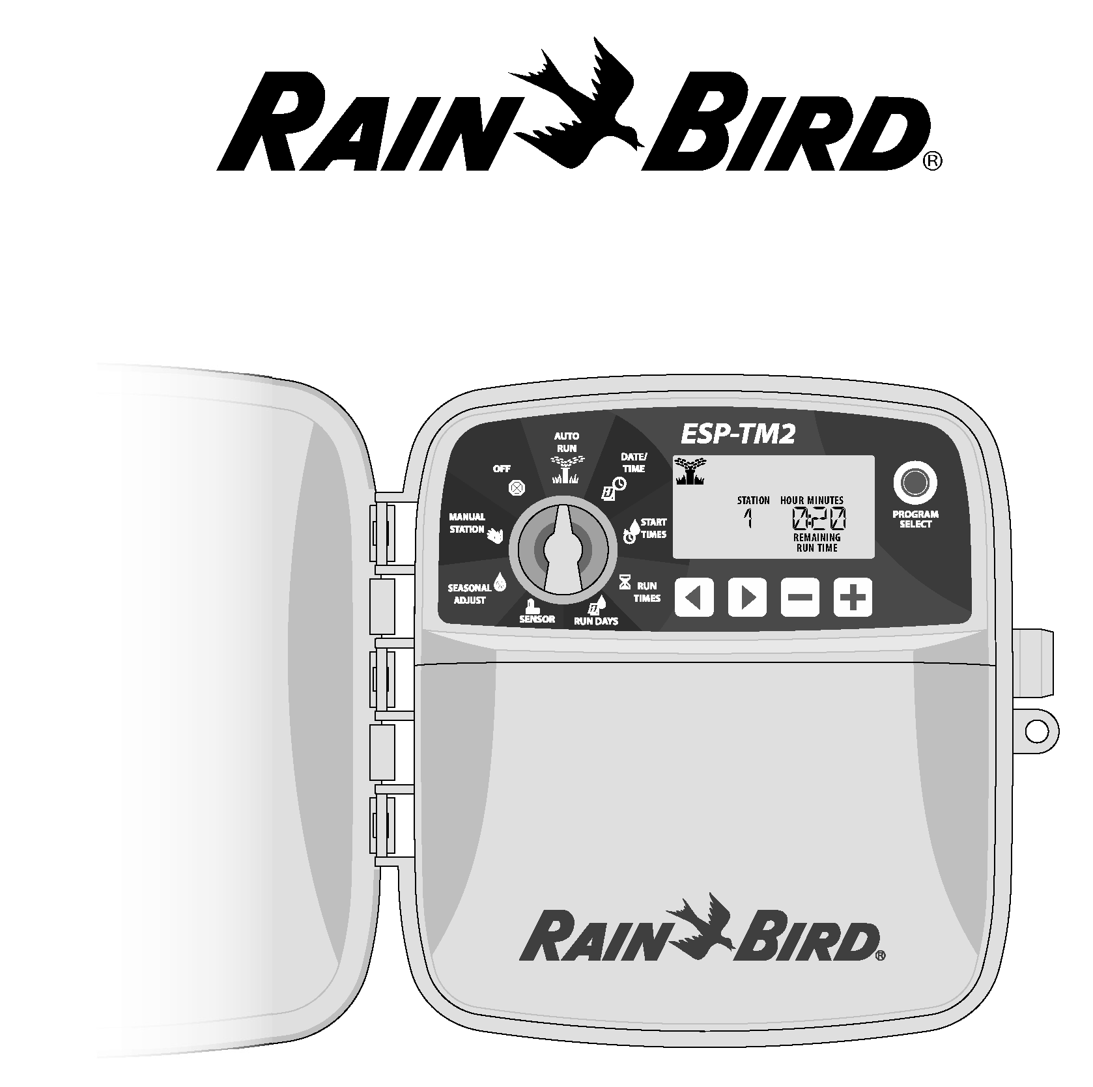

ESP-TM2 vezérlő felhasználói kézikönyv

Bevezetés 2

Üdvözli a Rain Bird 2

Vezérlő funkciók 2

Telepítés 2

Vezérlés felszerelése 2

Vezetékek csatlakoztatása 3

Szelepek csatlakoztatása 3

Főszelep csatlakoztatása (opcionális) 3

Csatlakoztassa a szivattyúindító relét (opcionális) 3

Eső/fagyérzékelő csatlakoztatása (opcionális) 4

Egyedi kábelezés csatlakoztatása (opcionális) 4

Vezérlők és jelzők 5

Különleges funkciók 5

Alapvető programozás 6

1 Dátum és idő beállítása 6

2 Öntözés kezdési időpontjának beállítása 6

3 Állomás futási idők beállítása 6

4 Öntözési napok beállítása 6

Egyedi napok a héten 6

Kézi öntözési lehetőségek 7

Minden állomás tesztelése 7

Egyetlen állomás futtatása 7

Egyetlen program futtatása 7

Normál működés 7

Automatikus futtatás 7

OFF 7

Haladó programozás 8

Páratlan vagy páros naptári napok 8

Ciklikus napok 8

Esőérzékelő 8

Szezonális beállítás 8

Késleltetett öntözés 8

Állandó szabadnapok 9

Opciók 9

Visszaállító gomb 9

Távoli tartozékok 9

Hibaelhárítás 10

Öntözési problémák 10

Elektromos problémák 10

# Bevezetés

## Üdvözli a Rain Bird

Köszönjük, hogy a Rain Bird ESP-TM2 vezérlőt választotta. Ez a kézikönyv lépésről lépésre tartalmazza az ESP-TM2 telepítési és üzemeltetési utasításait.

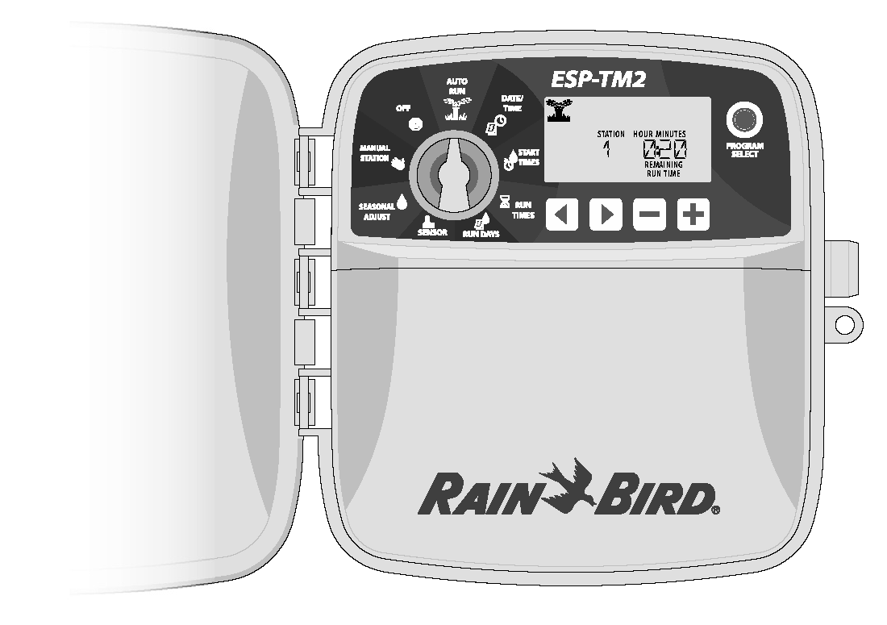

## Vezérlő funkciók

|  |  |
| --- | --- |
| **Funkció** | **Leírás** |
| Maximális állomás | 12 |
| Egyidejű állomások | 1 plusz főszelep |
| Kezdési időpontok | 4 |
| Programok | 3 |
| Program ciklusok | Egyedi napok, páratlan, páros és ciklikus napok |
| Állandó szabadnapok | Programonként |
| Főszelep vezérlés | Be/Ki állomásonként |
| Eső késleltetés | Támogatott |
| Eső/fagyérzékelő | Támogatott |
| Esőérzékelő vezérlés | Globálisan vagy állomásonként |
| Szezonális beállítás | Globális vagy programonként |
| Kézi állomás működtetés | Igen |
| Kézi programfuttatás | Igen |
| Kézi teszt Minden állomás | Igen |
| Állomás előrehaladás | Igen |
| Rövid észlelés | Igen |
| Késleltetés az állomások között | Igen |
| Kiegészítő port | Igen (5 tűs) |
| Programozás mentése és visszaállítása | Igen |

# Telepítés

## Vezérlés felszerelése

Üssön egy szerelőcsavart a falba, hagyjon egy 1/8 hüvelykes rést a csavarfej és a falfelület között (szükség esetén használja a mellékelt fali horgonyokat), a képen látható módon.

Keresse meg a vezérlőegység hátoldalán lévő kulcslyuknyílást, és akassza biztonságosan a rögzítőcsavarra.

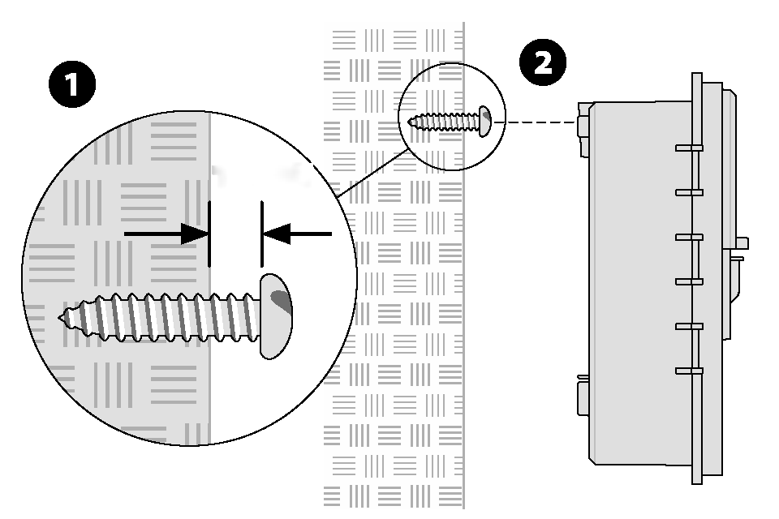

1/8 IN.

Távolítsa el a vezérlőegység alsó részén lévő kábelezési rekesz fedelét, és a második csavart a vezérlő belsejében lévő nyitott lyukon keresztül vezesse be a falba, a képen látható módon.

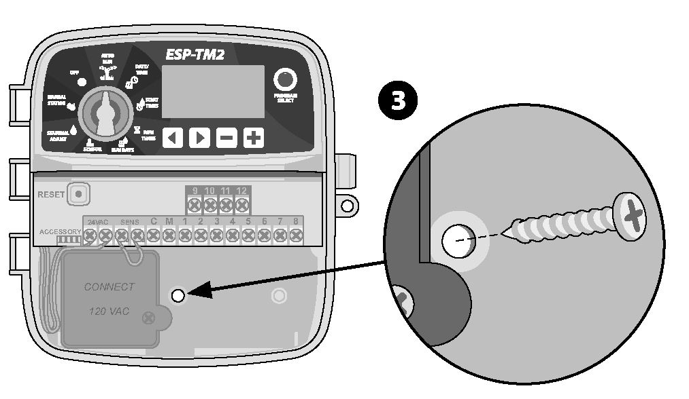

**MEGJEGYZÉS:** Válasszon egy 120 VAC fali konnektorhoz közeli, megfelelő szerelési helyet.

## Vezetékek csatlakoztatása

#### Szelepek csatlakoztatása

Vezesse át az összes hálózati vezetéket a készülék alján lévő nyíláson vagy a készülék hátulján lévő kivágáson keresztül. Ha szükséges, rögzítse a vezetékeket a képen látható módon.

Csatlakoztasson egy vezetéket minden szelepről a vezérlőn lévő számozott állomáscsatlakozók (1-12) egyikéhez, az ábrának megfelelően.

Csatlakoztasson egy közös mezővezetéket (C) a vezérlő közös csatlakozójához (C). Ezután csatlakoztassa az egyes szelepek maradék vezetékét a mező közös vezetékéhez, az ábrának megfelelően.

**MEGJEGYZÉS**: Az ESP-TM2 vezérlő egy szelepmágnest támogat állomáscsatlakozónként.

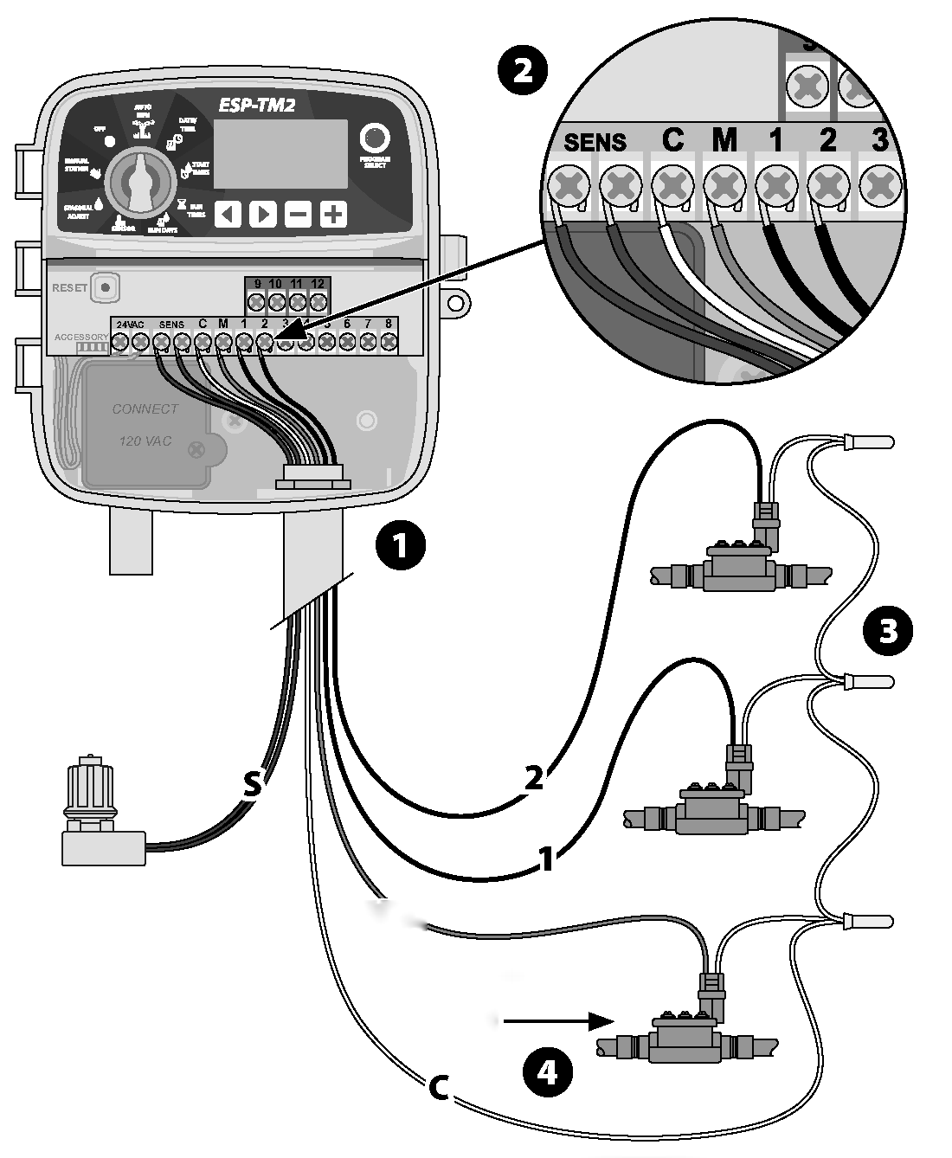

MV

FŐSZELEP

#### Főszelep csatlakoztatása (opcionális)

Csatlakoztasson egy vezetéket a főszeleptől (M) a vezérlő főszelepcsatlakozójához (M). Ezután csatlakoztassa a főszeleptől megmaradt vezetéket a mező közös vezetékéhez, az ábrának megfelelően.

#### Csatlakoztassa a szivattyúindító relét (opcionális)

Az ESP-TM2 képes vezérelni egy szivattyúindító relét, hogy szükség szerint be- és kikapcsolja a szivattyút.

Csatlakoztasson egy vezetéket a szivattyúindító relétől (PSR) a vezérlő főszelep csatlakozójához (M). Ezután csatlakoztasson egy másik vezetéket a szivattyúindító relétől a mező közös vezetékéhez, a képen látható módon.

A szivattyú esetleges sérülésének elkerülése érdekében csatlakoztasson egy rövid áthidaló vezetéket a nem használt csatlakozó(k)tól a legközelebbi használatban lévő csatlakozóhoz, az ábrának megfelelően.

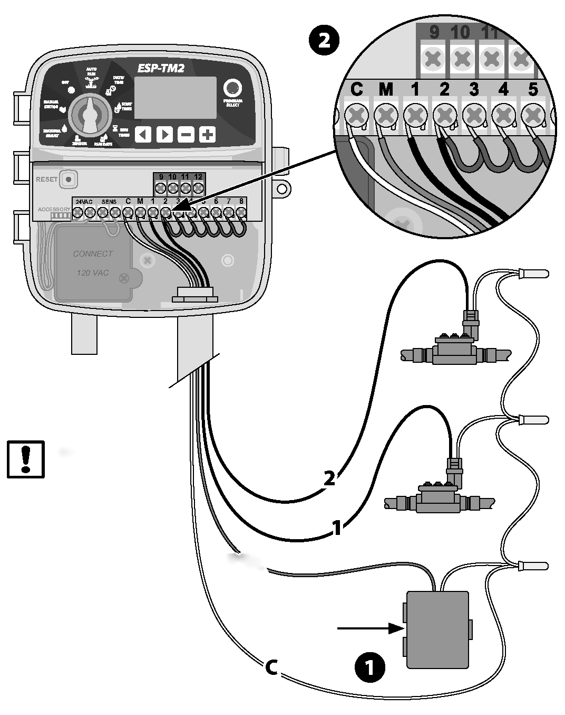

**MEGJEGYZÉS:** A szivattyú és a külső tápegység csatlakoztatása nem látható. Lásd a szivattyú telepítési utasításait.

SZIVATTYÚ INDÍTÓ RELÉ

PSR

**MEGJEGYZÉS:** Az ESP-TM2 vezérlő NEM biztosít áramot a szivattyú számára. A relét a gyártó utasításai szerint kell bekötni.

Az ESP-TM2-vel csak a következő Rain Bird szivattyúindító relék kompatibilisek:

|  |  |  |
| --- | --- | --- |
| **Leírás** | **Modell sz.** | **Volt** |
| Univerzális szivattyú relé | PSR110IC | 110 V |
| Univerzális szivattyú relé | PSR220IC | 220 V |

#### Eső/fagyérzékelő csatlakoztatása (opcionális)

Az ESP-TM2 vezérlő beállítható úgy, hogy engedelmeskedjen az esőérzékelőnek, vagy hagyja figyelmen kívül.

Lásd az Esőérzékelő fejezetet a Speciális programozás alatt.

Távolítsa el a sárga indítóhuzalt a vezérlő SENS csatlakozóiról.

Csatlakoztassa mindkét esőérzékelő vezetéket a SENS csatlakozókhoz az ábrának megfelelően.

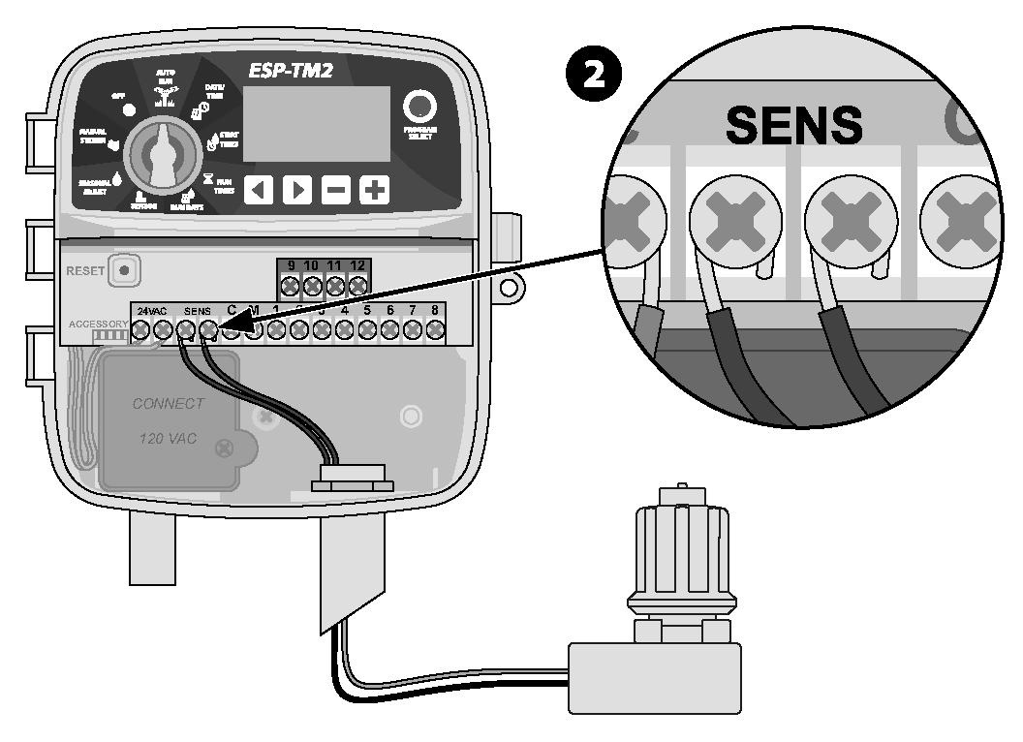

**MEGJEGYZÉS**: Ne távolítsa el a sárga átkötő vezetéket, kivéve, ha esőérzékelőt csatlakoztat.

**MEGJEGYZÉS**: A Rain Bird vezérlők csak normál zárású esőérzékelőkkel kompatibilisek.

**MEGJEGYZÉS**: A vezeték nélküli eső/fagyérzékelők esetében lásd az érzékelőhöz tartozó telepítési utasításokat.

**FIGYELEM**: Ne kapcsolja be a tápellátást, amíg nem végzett és nem ellenőrizte az összes kábelezési csatlakozást.

#### Egyedi kábelezés csatlakoztatása (opcionális)

Kérésre a mellékelt 120 voltos tápkábel eltávolítható és egyéni vezetékkel helyettesíthető.

A gyárilag beszerelt tápkábel eltávolítása és az egyedi kábelezés csatlakoztatása:

Győződjön meg róla, hogy a váltakozó áramú áramellátás le van kapcsolva.

Távolítsa el a vezérlő csatlakozódoboz fedelét, és húzza ki a készülék tápkábelét.

Vegye ki a gyárilag beszerelt tápkábelt a fém feszültségmentesítő rudat rögzítő 2 csavar meglazításával, a képen látható módon.

Csatlakoztassa a külső tápegység vezetékeit a drótanyák segítségével, majd a 2 csavar meghúzásával rögzítse újra a fémből készült feszültségmentesítő rudat.

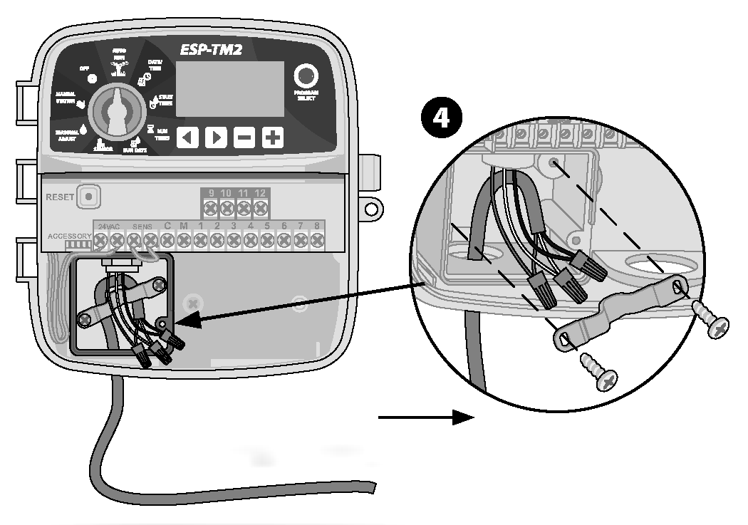

KÜLSŐ TÁPEGYSÉGHEZ

|  |
| --- |
| **Tápcsatlakozások (120 V AC)** |
| Fekete tápkábel (feszültség) a fekete transzformátor vezetékhez |
| Fehér tápkábel (semleges) a transzformátor fehér vezetékéhez |
| Zöld tápkábel (földelés) a zöld vagy zöld-sárga transzformátor vezetékhez |

Ellenőrizze, hogy az összes kábelezési csatlakozás biztonságosan legyen rögzítve, majd helyezze vissza a csatlakozódoboz fedelét.

**VIGYÁZAT**: A feszültségmentesítő rudat újra rögzíteni kell ahhoz, hogy a készülék megfelelően működjön.

**FIGYELEM**: NE kapcsolja be a tápellátást, amíg nem végzett és nem ellenőrizte az összes kábelezési csatlakozást.

# Vezérlők és jelzők

Forgassa a tárcsát a programozási funkciók kiválasztásához.

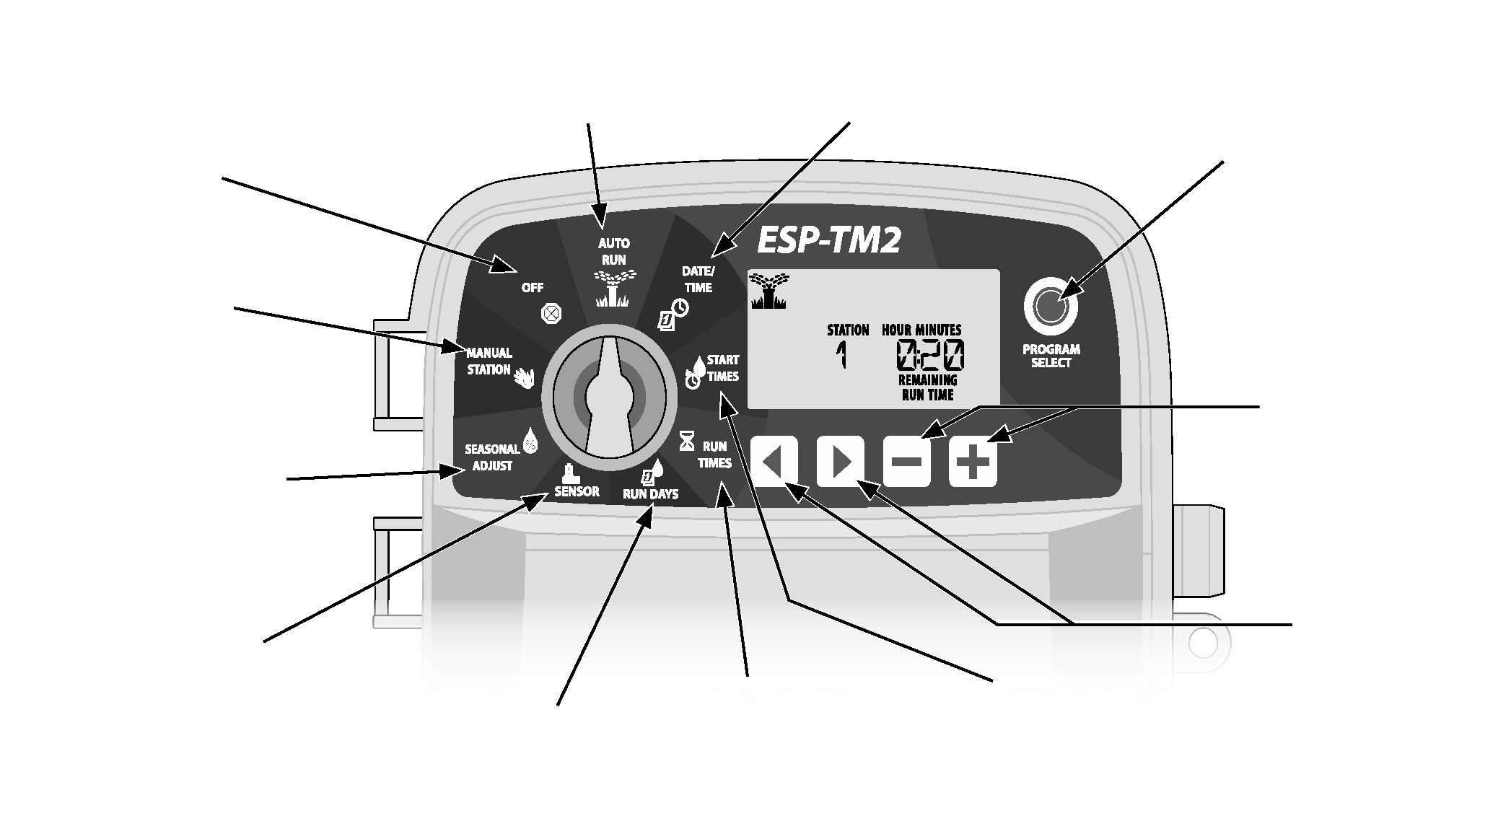

MANUAL STATION

Azonnal kezdje el az öntözést bármelyik vagy az összes állomáson.

Automatikus futtatás

Az öntözés automatikusan történik.

DÁTUM/IDŐ

Az aktuális dátum és idő beállítása.

-/+ BUTTONS

A programbeállítások módosítása.

OFF

Letiltja az automatikus öntözést.

PROGRAM KIVÁLASZTÁSA GOMB

Válassza ki az A, B vagy C programot.

SZEZONÁLIS BEÁLLÍTÁS

A futásidők beállítása 5%-tól 200%-ig.

ÉRZÉKELŐ

A vezérlő beállítása, hogy engedelmeskedjen vagy figyelmen kívül hagyja az esőérzékelőt.

RUN DAYS

Állítsa be az öntözési napok beállításait az egyes programokhoz.

FUTÁSI IDŐK

Futtatási idők beállítása az egyes programokhoz.

KEZDÉSI IDŐPONTOK

Programonként legfeljebb 4 indítási időpontot állíthat be.

VISSZA/KÖVETKEZŐ GOMBOK

Válassza ki a programozási lehetőségeket.

# Különleges funkciók

* Fordítsa a tárcsát a kívánt pozícióba.
* Nyomja meg és tartsa lenyomva egyszerre a ◄ és a ► gombot.

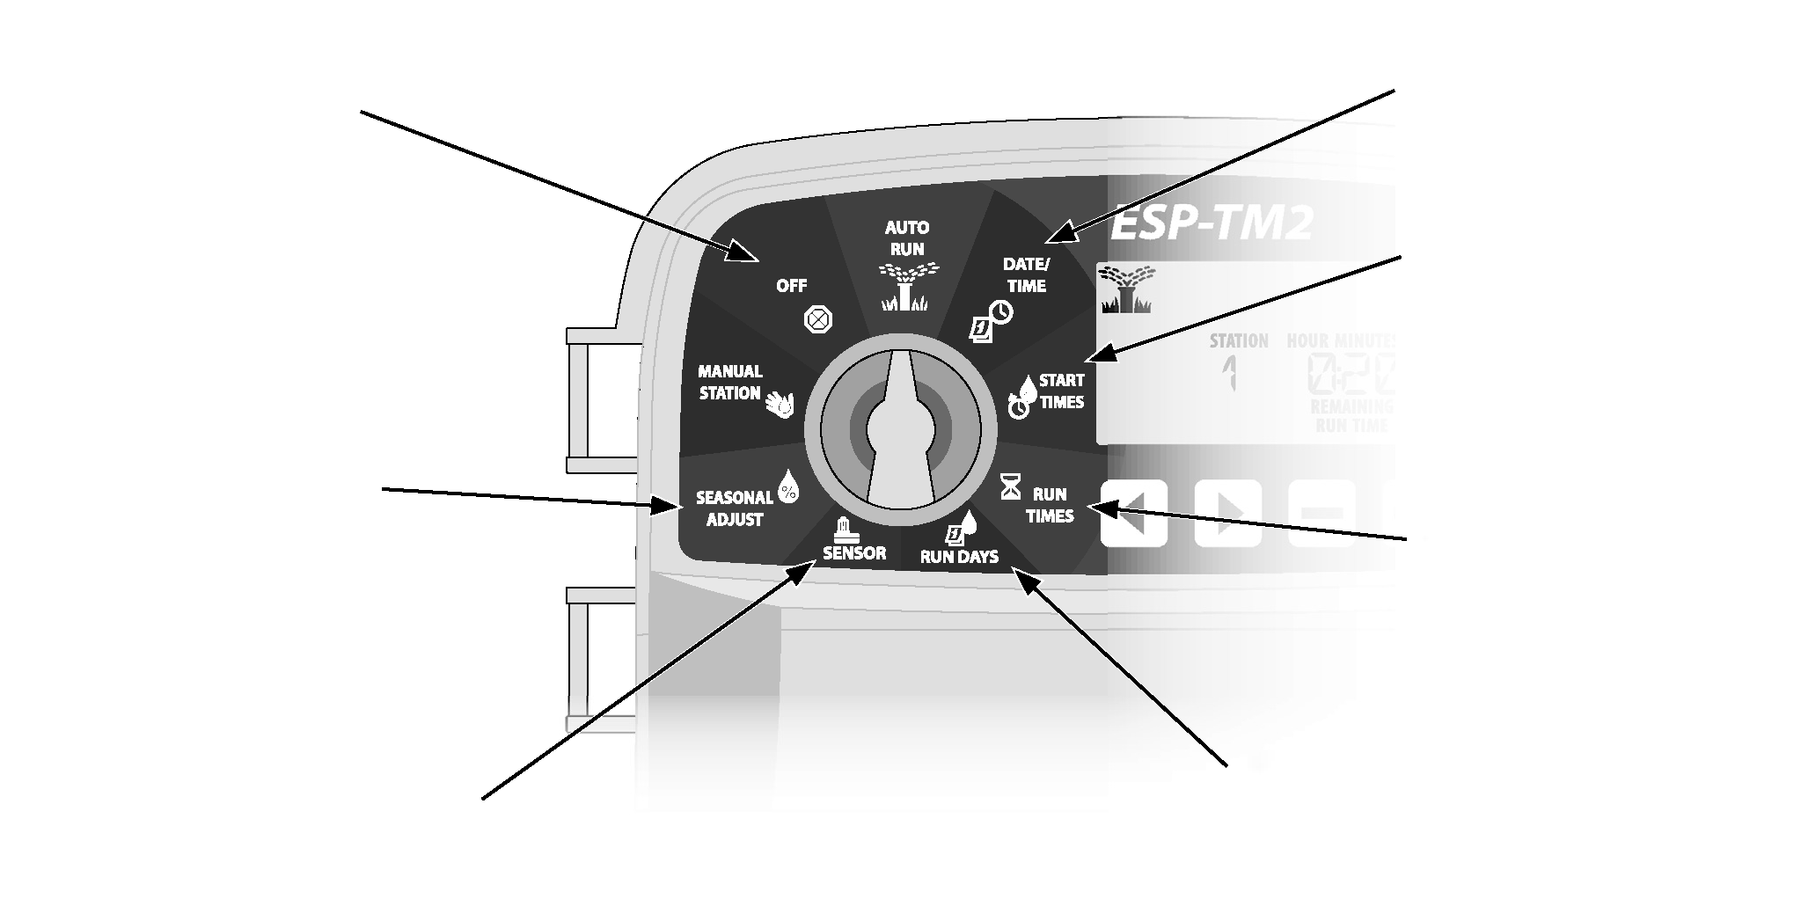

SET INTERSTATION DELAY

Az állomás késleltetése (1 másodperctől 9 óráig) biztosítja, hogy egy szelep teljesen bezáruljon, mielőtt a következő kinyílik.

FŐSZELEP BEÁLLÍTÁSA ÁLLOMÁSONKÉNT

Lehetővé teszi egy állomás vezérlését főszeleppel vagy szivattyúindító relével.

PROGRAMOZÁS VISSZAÁLLÍTÁSA

PROGRAMOZÁS MENTÉSE

GYÁRI ALAPBEÁLLÍTÁSOK VISSZAÁLLÍTÁSA

Minden beprogramozott program törlődik.

SET RAIN SENSOR BYPASS BY STATION

Megadja az állomásnak, hogy engedelmeskedjen vagy figyelmen kívül hagyjon egy esőérzékelőt.

SET TO ODD, EVEN OR CYCLIC WATERING

Lásd: Haladó programozás.

# Alapvető programozás

### Dátum és idő beállítása

Fordítsa a tárcsát a **DATE/TIME** állásba.

* Nyomja meg a ◄ vagy ► gombot a módosítandó beállítás kiválasztásához.
* Nyomja meg a - vagy + gombot a beállítási érték módosításához.
* A beállítások gyorsításához tartsa lenyomva a - vagy + gombot.

Az idő formátumának megváltoztatása (12 órás vagy 24 órás):

* Villogó **MINUTES** gombbal nyomja meg a ► gombot.
* Nyomja meg a **-** vagy **+** gombot a kívánt időformátum kiválasztásához, majd nyomja meg a ► gombot az időbeállításhoz való visszatéréshez.

### Öntözés kezdési időpontjának beállítása

Minden programhoz legfeljebb négy kezdési időpont áll rendelkezésre.

Fordítsa a tárcsát a **START TIMES** állásba.

* Nyomja meg a **Program Select** gombot a kívánt program kiválasztásához (ha szükséges).
* Nyomja meg a ◄ vagy ► gombot a rendelkezésre álló Start Time kiválasztásához.
* Nyomja meg a **-** vagy **+** gombot a kiválasztott kezdőidő beállításához (győződjön meg arról, hogy a délelőtti/ délelőtti beállítás helyes).
* Nyomja meg a ► gombot további indítási idők beállításához.

### Állomás futási idők beállítása

A futási idő egy perctől hat óráig állítható be.

Fordítsa a tárcsát a **RUN TIMES** állásba.

* Nyomja meg a **Program Select** gombot a kívánt program kiválasztásához (ha szükséges).
* Nyomja meg a ◄ vagy ► gombot az állomás kiválasztásához.
* Nyomja meg a **-** vagy **+** gombot a kiválasztott állomás futási idejének beállításához.
* Nyomja meg a ► gombot további állomásfutási idők beállításához.

### Öntözési napok beállítása

#### Egyedi napok a héten

Állítsa be az öntözést a hét meghatározott napjaira.

Fordítsa a tárcsát **RUN DAYS** állásba.

* Nyomja meg a **Program Select** gombot a kívánt program kiválasztásához (ha szükséges).
* Nyomja meg a **-** vagy **+** gombot a kiválasztott (villogó) nap be- vagy kikapcsolásához, és az automatikus áttéréshez a következő napra.
* A kurzor az előző vagy a következő napra áthelyezéséhez bármikor megnyomhatja a ◄ vagy ► gombot.

**VIGYÁZAT**: Ha a vasárnap van kiválasztva, akkor a ► aktiválja a ciklikus öntözést (lásd a Speciális programozás fejezetet). Ha ez nem kívánatos, nyomja meg a ◄ gombot, hogy visszatérjen az Egyéni napok szerinti öntözéshez.

# Kézi öntözési lehetőségek

## Minden állomás tesztelése

Azonnal kezdje el az öntözést az összes programozott állomáson.

Fordítsa a tárcsát a **MANUAL STATION (MANUÁLIS ÁLLÁS) állásba**.

* Nyomja meg a **-** vagy **+** gombot a futási idő beállításához.
* Nyomja meg és tartsa lenyomva a ► gombot, vagy fordítsa a tárcsát az **AUTO RUN** állásba a kézi állomásteszt elindításához.

## Egyetlen állomás futtatása

Azonnal kezdje el az öntözést egyetlen állomáson.

Fordítsa a tárcsát a **MANUAL STATION (MANUÁLIS ÁLLÁS) állásba**.

* Nyomja meg a ► gombot a MANUAL STATION képernyő megjelenítéséhez.
* Nyomja meg a ◄ vagy ► gombot az állomás kiválasztásához.
* Nyomja meg a **-** vagy **+** gombot a futási idő beállításához.
* Nyomja meg és tartsa lenyomva a ► gombot, vagy fordítsa a tárcsát **AUTO RUN** állásba a kiválasztott állomás elindításához.

## Egyetlen program futtatása

Azonnal kezdje el az öntözést egy programmal.

Fordítsa a tárcsát **AUTO RUN** állásba.

* Nyomja meg a **Program Select** gombot a kívánt program kiválasztásához (ha szükséges).
* Nyomja meg és tartsa lenyomva a ► gombot a kiválasztott program indításához.

Kézi öntözés során:

A kijelzőn egy villogó locsoló szimbólum, az aktív állomásszám vagy program és a hátralévő üzemidő látható.

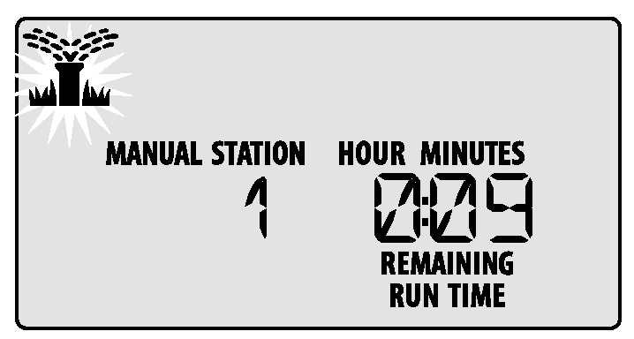

* A kézi öntözés megszüntetéséhez fordítsa a tárcsát három másodpercig az **OFF** állásba, amíg a képernyőn az OFF felirat nem jelenik meg.

# Normál működés

## Automatikus futtatás

Öntözés közben a kijelzőn villogó locsoló szimbólum, az aktuális program és a hátralévő futási idő látható.

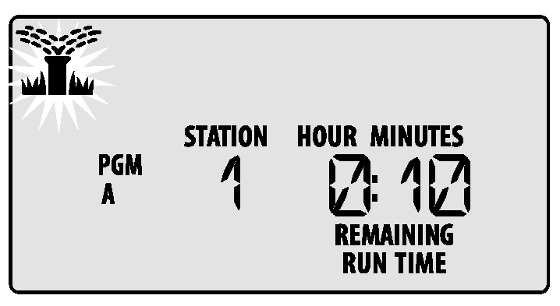

## OFF

Az automatikus öntözés leállításához vagy az aktív öntözés azonnali megszüntetéséhez fordítsa a tárcsát a  **OFF**állásba.

**VIGYÁZAT**: Az öntözés NEM történik meg, ha a vezérlő **OFF** állapotban marad.

# Haladó programozás

## Páratlan vagy páros naptári napok

Állítsa be, hogy az öntözés minden ODD vagy EVEN naptári napon történjen.

Fordítsa a tárcsát **RUN DAYS** állásba.

* Nyomja meg a **Program Select** gombot a kívánt program kiválasztásához (ha szükséges).
* Nyomja meg és tartsa lenyomva egyszerre a ◄ és a ► gombot, amíg a kijelzőn megjelenik az **ODD** vagy **EVEN**.

## Ciklikus napok

Állítsa be, hogy az öntözés meghatározott időközönként történjen, például 2 naponta, 3 naponta stb.

Fordítsa a tárcsát **RUN DAYS** állásba.

* Nyomja meg a **Program Select** gombot a kívánt program kiválasztásához (ha szükséges).
* Az **Egyéni napok** képernyőn nyomja meg a ► gombot, amíg a **Ciklikus** képernyő meg nem jelenik (a SUN után).
* Nyomja meg a **-** vagy **+** gombot a kívánt NAPI CIKLUS beállításához, majd nyomja meg a ► gombot
* Nyomja meg a **-** vagy **+** gombot a ciklus megkezdése előtt DAYS REMAINING beállításához. A NEXT öntözési nap frissül a kijelzőn, és a képen látható módon jelzi az öntözés megkezdésének napját.

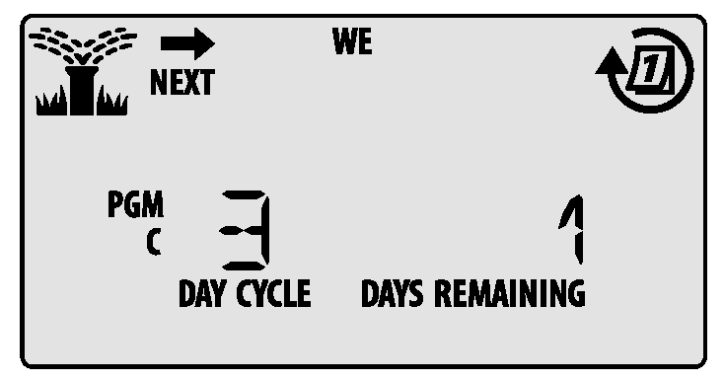

## Esőérzékelő

Állítsa be a vezérlőt úgy, hogy engedelmeskedjen az esőérzékelőnek, vagy hagyja figyelmen kívül.

**ACTIVE** értékre állítva felfüggeszti az automatikus öntözést, ha esőzést észlel. Ha **BYPASS** értékre van állítva, minden program figyelmen kívül hagyja az esőérzékelőt.

Fordítsa a tárcsát SENSOR állásba.

* Nyomja meg a **-** vagy **+** gombot az **ACTIVE** (engedelmeskedik) vagy a BYPASS (kikerül) kiválasztásához.

**MEGJEGYZÉS**: Az Esőérzékelő áthidalásának állomások szerinti beállításához lásd a **Különleges funkciók** című részt.

## Szezonális beállítás

A program futási idejének növelése vagy csökkentése egy kiválasztott százalékkal (5% és 200% között).

**Például:** Ha a Szezonális beállítás 100%-ra van állítva, és az állomás futásideje 10 percre van programozva, az állomás 10 percig fog futni. Ha a Szezonális beállítás 50%-ra van állítva, az állomás 5 percig fog működni.

Fordítsa a tárcsát a **Szezonális beállítás** állásba.

* Nyomja meg a **-** vagy **+** gombot a globális százalékos beállítás növeléséhez vagy csökkentéséhez.
* A külön programok beállításához nyomja meg a **Program Select** gombot a kívánt program kiválasztásához (ha szükséges).

## Késleltetett öntözés

Az öntözést legfeljebb 14 napra függessze fel.

Fordítsa a tárcsát az **AUTO RUN** állásba, majd nyomja meg és tartsa lenyomva a **+** gombot

* Nyomja meg a **-** vagy **+** gombot a DAYS REMAINING beállításához. A kijelzőn frissül a next öntözési nap, amely jelzi, hogy mikor folytatódik az öntözés.

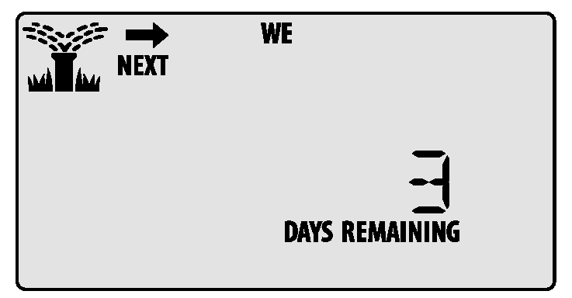

* Az Esőkésleltetés törléséhez állítsa vissza a DAYS REMAINING értéket 0-ra.

**MEGJEGYZÉS**: A késleltetés lejártával az automatikus öntözés a terv szerint folytatódik.

## Állandó szabadnapok

Az öntözés megakadályozása a hét kiválasztott napjain (csak páratlan, páros vagy ciklikus programozás esetén).

Fordítsa a tárcsát **RUN DAYS** állásba.

* Nyomja meg a **Program Select** gombot a kívánt program kiválasztásához (ha szükséges).
* Tartsa lenyomva a **Program Select** gombot.
* Nyomja meg a **-** gombot a kiválasztott (villogó) nap állandó kikapcsolt napként való beállításához, vagy nyomja meg a **+** gombot a nap **ON** állásban hagyásához.

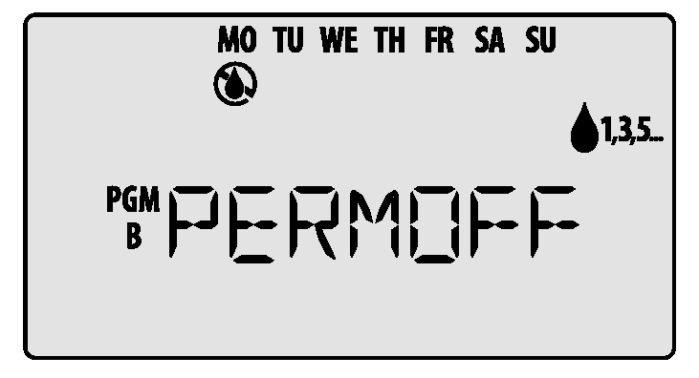

# Opciók

## Visszaállító gomb

Ha a vezérlő nem működik megfelelően, próbálja meg a RESET gomb megnyomásával.

* Helyezzen egy kis eszközt, például egy gemkapcsot a hozzáférési nyílásba, és nyomja meg, amíg a vezérlő vissza nem áll. Minden korábban beprogramozott öntözési ütemterv a memóriában marad.

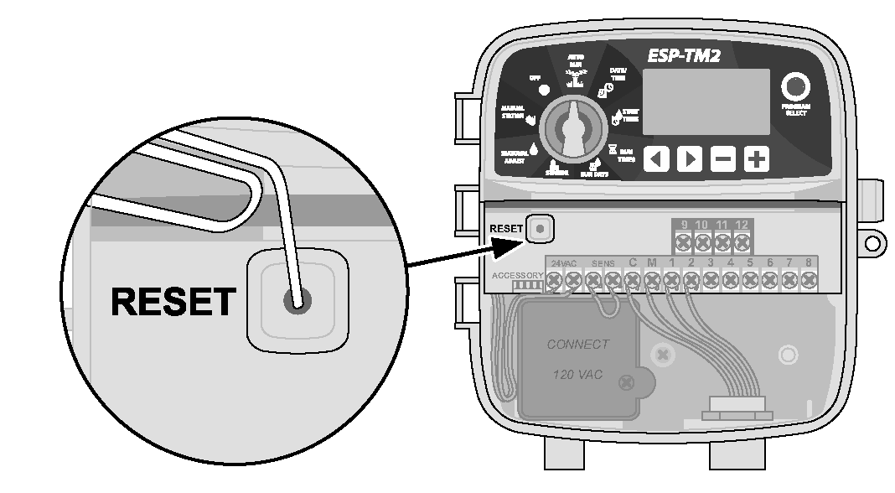

## Távoli tartozékok

A Rain Bird által jóváhagyott külső eszközökhöz 5 tűs kiegészítő port áll rendelkezésre.

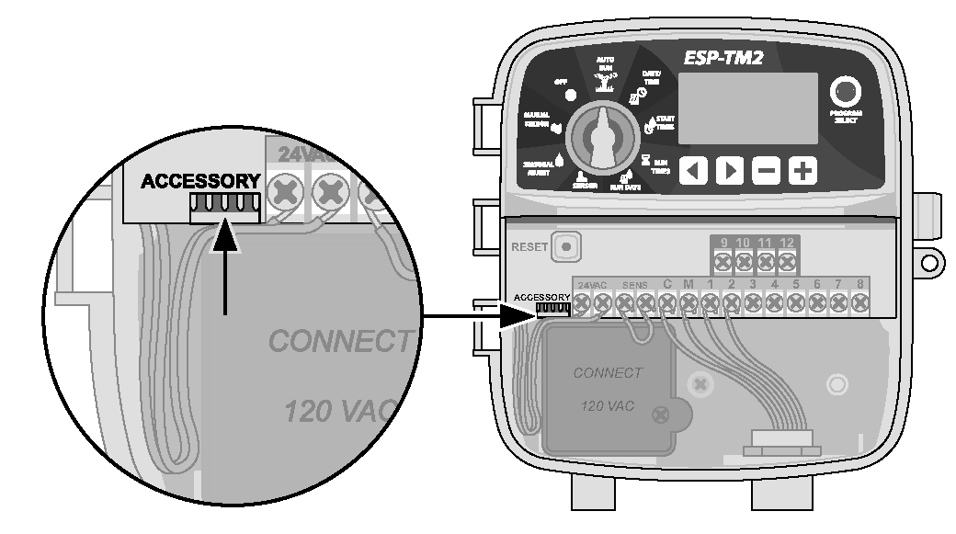

# Hibaelhárítás

## Öntözési problémák

|  |  |  |
| --- | --- | --- |
| **Probléma** | **Lehetséges ok** | **Lehetséges megoldás** |
| **Öntözés ikon a kijelzőn villog, de a rendszer nem öntöz** | Vízellátási kérdés. | Ellenőrizze, hogy a fő vízvezetékben nincs-e fennakadás, és hogy az összes többi vízvezeték nyitva van-e és működik-e. |
| A vezeték laza, nem megfelelően csatlakoztatva vagy sérült. | Ellenőrizze, hogy a vezetékek biztonságosan csatlakoztatva vannak-e a vezérlőnél és a terepen. Ellenőrizze a sérüléseket, és szükség esetén cserélje ki. Ellenőrizze a kábelezési csatlakozásokat, és szükség esetén cserélje ki vízhatlan illesztési csatlakozókra. |
| **Az automatikus és/vagy kézi öntözés nem indul el** | A csatlakoztatott esőérzékelő aktiválódhat. | Hagyja az esőérzékelőt kiszáradni, vagy pedig válassza le a vezérlő csatlakozóblokkjáról, és helyettesítse a két SENS-kapcsot összekötő áthidaló vezetékkel. |
| A két SENS-kapcsot összekötő átkötő vezeték hiányozhat vagy megsérülhet. | A vezérlő csatlakozóblokkján lévő két SENS-kapcsot egy rövid, 14-18 mm-es huzallal összekötve kösse át. |
| A mágnesszelep vagy a főszelep rövidzárlatos. | Rövid üzenet megerősítése a kijelzőn. Javítsa ki a vezetékezés problémáját. Törölje az üzenetet a rövidre zárt szeleppel öntözés tesztelésével vagy a ► gomb megnyomásával. |
| **Túlzott öntözés** | A programoknak többszörös indítási ideje lehet, amelyeket véletlenül állítottak be | A programok (A, B vagy C) futtatásához csak egyetlen indítási időre van szükség. Az egyes szelepekhez nem szükséges külön kezdési idő. |

## Elektromos problémák

|  |  |  |
| --- | --- | --- |
| **Probléma** | **Lehetséges ok** | **Lehetséges megoldás** |
| **A kijelző üres.** | A vezérlő nem kap áramot. | Ellenőrizze, hogy a fő váltakozó áramú tápegység biztonságosan be van-e dugva vagy csatlakoztatva és megfelelően működik-e. |
| Ellenőrizze, hogy a narancssárga tápkábelek a vezérlő „24 VAC” csatlakozóihoz csatlakoznak-e. |
| **A kijelző befagyott, és a vezérlő nem fogadja el a programozást.** | Egy elektromos túlfeszültség zavarhatta meg a vezérlő elektronikáját. | Húzza ki a vezérlőt 2 percre, majd dugja vissza. Ha nincs maradandó károsodás, a vezérlőnek el kell fogadnia a programozást és folytatnia kell a normál működést. |
| Nyomja meg és engedje fel a RESET gombot. |

Biztonsági információk

**FIGYELEM**: Ezt a készüléket nem használhatják olyan személyek (beleértve a gyermekeket is), akiknek fizikai, érzékszervi vagy szellemi képességei korlátozottak, vagy nem rendelkeznek tapasztalattal és ismeretekkel, kivéve, ha a biztonságukért felelős személy felügyeli vagy betanítja őket a készülék használatára. A gyermekeket felügyelje, hogy ne játszanak a készülékkel.

**FIGYELEM:** Különleges óvintézkedéseket kell tenni, ha a szelepvezetékek (más néven állomás- vagy mágnesszelep-vezetékek) más vezetékek mellett helyezkednek el, vagy egy vezetéken más vezetékekkel osztoznak, például a tájvilágításhoz, más „kisfeszültségű” rendszerekhez vagy más „nagyfeszültségű" áramellátáshoz használt vezetékekkel.

Válassza szét és szigetelje gondosan az összes vezetéket, ügyelve arra, hogy a vezetékszigetelés ne sérüljön meg a telepítés során. A szelep vezetékei és egy másik áramforrás közötti elektromos „rövidzárlat” (érintkezés) károsíthatja a vezérlőt és tűzveszélyt okozhat.

**FIGYELEM**: Minden elektromos csatlakozásnak és vezetéknek meg kell felelnie a helyi építési előírásoknak. Egyes helyi szabályzatok előírják, hogy csak engedéllyel rendelkező vagy tanúsított villanyszerelő telepíthet áramot. A vezérlőt csak szakemberek szerelhetik be. Ellenőrizze a helyi építési szabályzatot az útmutatásért.

**VIGYÁZAT**: Csak a Rain Bird által jóváhagyott kiegészítő eszközöket használja. A nem engedélyezett eszközök károsíthatják a vezérlőt, és érvényteleníthetik a garanciát.

A kompatibilis eszközök listáját a következő oldalon találja: [www.rainbird.com](http://www.rainbird.com)

Elektronikai hulladék ártalmatlanítása

A 2002/96/CE európai irányelvnek és az EURONORM EN50419:2005 szabványnak megfelelően ezt a készüléket nem szabad a háztartási szemétbe dobni. Az eszköz visszaszerzéséhez megfelelő, szelektív eltávolítási eljárást kell alkalmazni.

**MEGJEGYZÉS**: A dátumot és az időt egy alkáli akkumulátor tárolja, amelyet a helyi előírásoknak megfelelően kell megsemmisíteni.

Kérdések?

Szkennelje be a QR-kódot

a [www.rainbird.com/esptm2](http://www.rainbird.com/esptm2) weboldalon segítséget kaphat a Rain Bird ESP-TM2 vezérlő beállításához és működtetéséhez

Hívja a Rain Bird ingyenes műszaki ügyfélszolgálatát az **1‑800-724-6247-es telefonszámon** (csak az USA-ban és Kanadában)



FCC 15. rész

Ezt a berendezést tesztelték, és megállapították, hogy megfelel a B osztályú digitális eszközökre vonatkozó határértékeknek az FCC-szabályok 15. része szerint. Ezeket a határértékeket úgy tervezték, hogy ésszerű védelmet nyújtsanak a káros interferenciával szemben a lakossági telepítésben. Ez a berendezés rádiófrekvenciás energiát termel, használ és sugározhat, és ha nem az utasításoknak megfelelően telepítik és használják, akkor káros interferenciát okozhat a rádiós kommunikációban. Azonban nincs garancia arra, hogy egy adott berendezésben nem lép fel interferencia. Ha a berendezés káros interferenciát okoz a rádió- vagy televízió vételben, ami a berendezés ki- és bekapcsolásával megállapítható, azt javasoljuk, hogy a felhasználó a következő intézkedésekkel próbálja meg az interferenciát megszüntetni:

* Irányítsa át vagy helyezze át a vevőantennát.
* Növelje a berendezés és a vevőkészülék közötti távolságot.
* Csatlakoztassa a berendezést egy olyan konnektorba, amelyik más áramkörön van, mint amelyikhez a vevőegység csatlakozik.
* Forduljon a kereskedőhöz vagy egy tapasztalt rádió/TV-szerelőhöz.
* A Rain Bird Corporation által nem kifejezetten jóváhagyott változtatások vagy módosítások érvényteleníthetik a felhasználó jogosultságát a berendezés üzemeltetésére vonatkozó. Ez a termék FCC-tanúsítványt kapott olyan vizsgálati körülmények között, amelyek magukban foglalták a rendszerelemek közötti árnyékolt I/O-kábelek és csatlakozók használatát. Az FCC-előírásoknak megfelelés érdekében a felhasználónak árnyékolt kábeleket és csatlakozókat kell használnia, és azokat megfelelően kell felszerelnie.
* Ez a B osztályú digitális készülék megfelel a kanadai Interferenciát okozó berendezésekre vonatkozó előírások valamennyi követelményének.

Cet appareil Numérique de la classe B respecte toutes les exigences du Règlements le matériel brouilleur du Canada.

|  |  |  |  |  |  |  |
| --- | --- | --- | --- | --- | --- | --- |
| **Rain Bird Corporation** |  | **Rain Bird International, Inc.** |  | **Rain Bird Europe** |  | **Műszaki szolgáltatások csak az Egyesült Államokban és Kanadában:** |
| 970 W. Sierra Madre |  | 145 North Grand Avenue |  | 900, rue Ampere, B.P. 72000 |  | **. .** |
| Azusa, CA 91702 |  | Glendora, CA 91741 |  | 13792 Aix en Provence |  | 1 (800) RAINBIRD |
| USA |  | USA |  | CEDEX 3 FRANCE |  |  |
| Tel.: (626) 963-9311 |  | Tel.: (626) 963-9311 |  | Tel.: (33) 4 42 24 44 61 |  |  |

© 2016 Rain Bird Corporation

® A Rain Bird Corporation bejegyzett védjegye

www.rainbird.com www.rainbird.eu

690299-01 Rev.05/16